**ПИТАЙСЯ**

**ПРАВИЛЬНО**

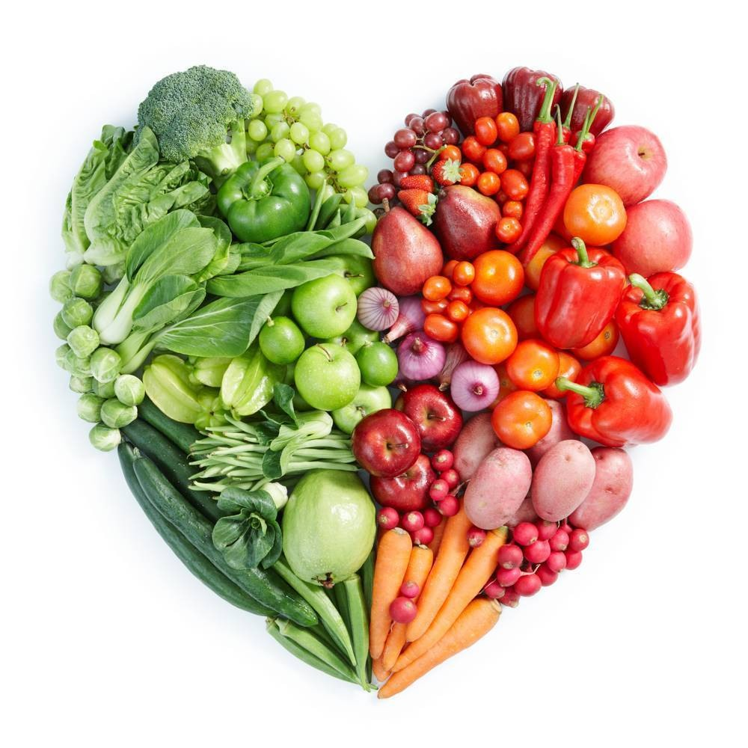

Правильное питание – это рацион, способствующий нормальному функционированию, развитию и обновлению клеток организма. Данное понятие не устанавливает жестких ограничений при формировании меню на каждый день, а лишь указывает на принципы, помогающие питаться полноценно, разнообразно и с пользой для здоровья [2].

Всем известно, что пища является главным условием для жизнедеятельности живого организма. В связи с этим, качество потребляемых человеком продуктов питания напрямую влияет на все процессы обмена веществ.

Большинство заболеваний, которые на данный момент диагностируются у современного населения нашей планеты, непосредственно связаны с неправильным питанием, например, такие болезни как: гастрит, язва желудка, гипертония, сахарный диабет, атеросклероз и, конечно же, рак.

Также стоит отметить, что правильное питание является главным составляющим здорового образа жизни, другими словами, на питании держатся все основные принципы ЗОЖ.

Питание играет важнейшую роль в поддержании здоровья, улучшении спортивных результатов, обеспечении активного долголетия огромной армии людей, которые занимаются спортом ради удовольствия, оздоровления, поддержания высокой работоспособности — спортсменов-любителей, или, как их часто называют в России, физкультурников.

Если вы делаете утреннюю зарядку или бегаете в течение 15 мин в день, никаких особенных требований к диете не предъявляется. Расход энергии и питательных веществ при таких нагрузках невелик. Следует руководствоваться общими законами и правилами рационального питания.

Если же нагрузки выше, то необходимо свое питание корректировать. Иногда можно прочитать, что при беговой нагрузке до 30 км в неделю рацион может ничем не отличаться от обычного меню. С этим нельзя полностью согласиться. Одно дело, если нагрузка равномерно распределяется по всем дням недели, другое дело, если она «раскладывается» на 2-3 тренировки, то есть за один раз вы пробегаете 10 км и более.

Советы спортсменам-любителям:

питаться 4-5 раз в день;

пить до полного утоления жажды;

не употреблять много соли, специй, копченостей;

избегать несвежей пищи;

не употреблять газированные напитки;

отучить себя от табака и алкоголя;

избегать излишнего употребления жиров животного происхождения;

включать в рацион свежие овощи, фрукты, семена, орехи.

При занятиях спортом и физической культурой нужно очень осторожно подходить к различным селективным, однообразным разгрузочным диетам. Питание должно быть разнообразным, включать все незаменимые пищевые вещества. В противном случае резко возрастает опасность травм, развития заболеваний и вместо оздоровления можно получить тяжелые нарушения здоровья. Не поддавайтесь на рекламные трюки! Будьте внимательны к своему здоровью!